**JFOOD | Поднимаем российский стартап с колен**

1. Что мы имеем?

**JFOOD** - сервис по доставке еды со своими магазинами и клиентской базой в 3400 человек.

1. Цели:

Увеличить заработок компании без больших рисков и затрат, увеличить поток клиентов, не потеряв старых, объем продаж и охват доставки.

1. Анализ нашей клиентской базы:

Как мы проводили анализ?:

* Очистка данных от неправильной/неверной информации
* Создание единой целостной таблицы с клиентами (merge по id)
* Приведение ее в “читабельный” вид и дальнейший анализ
* Создание таблицы корреляции
* Анализ наиболее влиятельных на выручку за клиента показателей

Значимые для нас показатели:

* Для нас важны показатели влияющие на средний чек, ведь его увеличение напрямую сказывается на нашу прибыль. Это можно понять из того, что бОльшая часть нашей клиентской базы являются постоянными клиентами нашего сервиса. Из данных мы понимаем, что большинство клиентов остаются с нами. Стоит упомянуть: Джейкоб был не прав по поводу рекламы, она довольно эффективна.
* Значимые для нас показатели: возраст, заработок, кол-во детей и детей-тинейджеров, кол-во покупок по скидке, кол-во покупок в мобильном приложении, в онлайн каталоге, реклама, дата регистрации пользователя, средний чек по определенным категориям

Типичный представитель нашей ЦА:

* Мужчина/Женщина 35-70 лет без детей с заработком от 50 тыс. руб. до 150 тыс. руб. Наши клиенты ценят нас за быструю доставку и предпочитают заказывать небольшое кол-во товаров по несколько раз за месяц, скорее всего, на один-два приема пищи. В основном наша ЦА предпочитает рыбу, овощи и фрукты. Однако покупка мяса снижает средний чек.

График зависимости выручки за клиента от его возраста

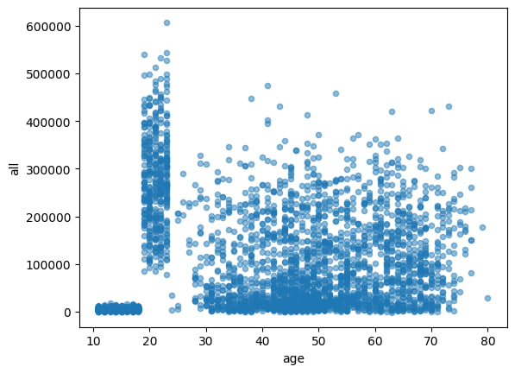

График зависимости выручки за клиента от его заработка

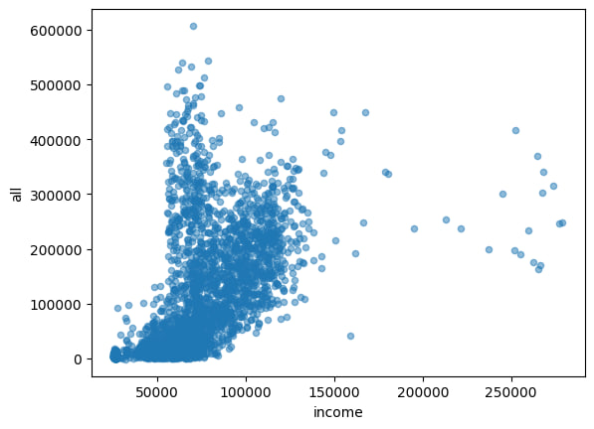

График зависимости выручки за клиента от его кол-ва детей

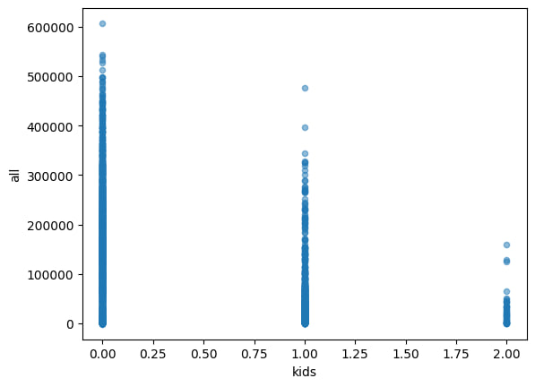

Таблица корреляции, где all - выручка с клиента в месяц

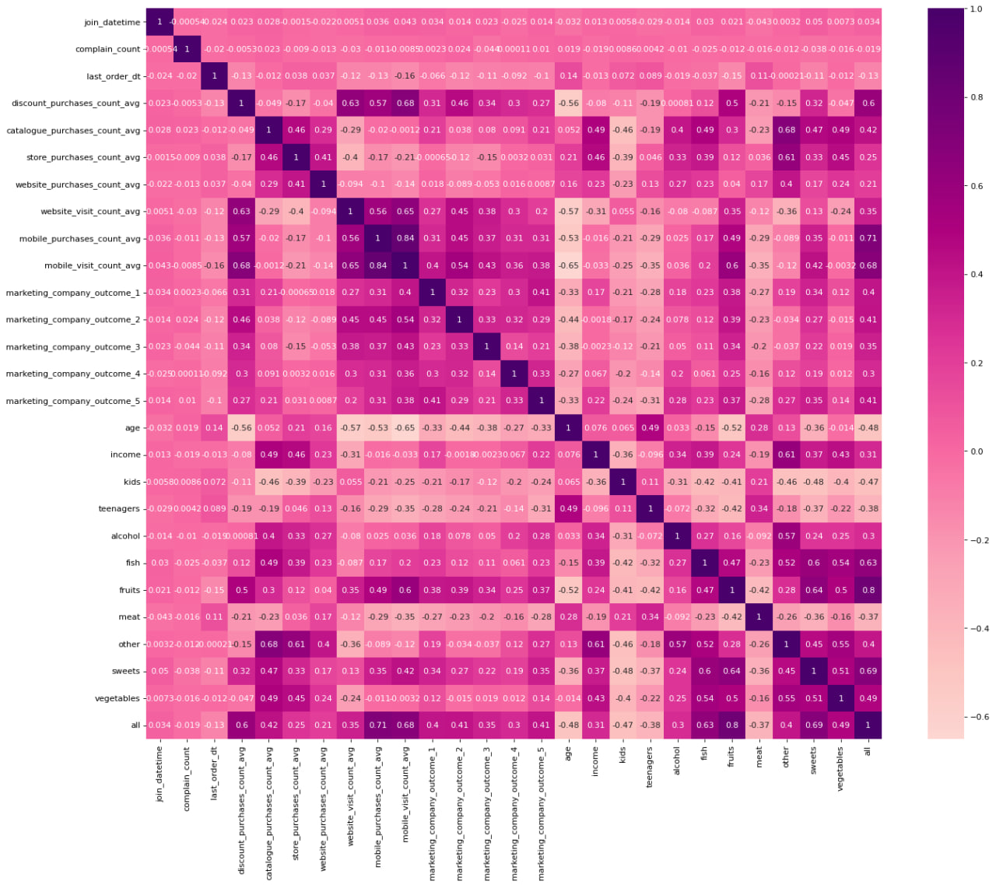

Таблица корреляции, где all - выручка с клиента за все время

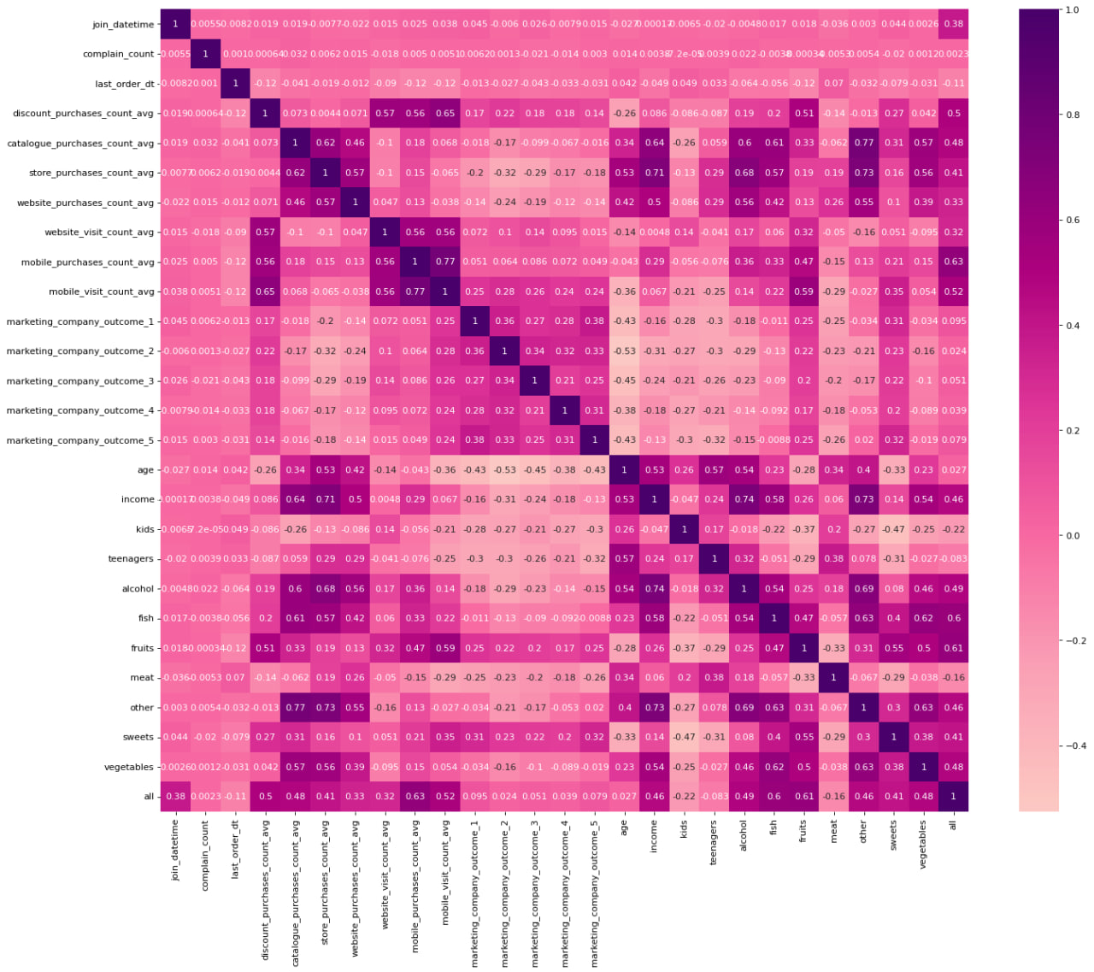

1. Новая идея нашего магазина/сервиса по доставке:



Мы хотим создать магазин с уклоном в рыбную продукцию. Мы оставим главную идею: доставку. Нашей “фишкой” будет доставка на дом либо в небольшие ПВЗ (о них позже) свежой рыбы. Мы сконцентрируемся на основной части выручки нашего бизнеса и улучшим ее.

О ПВЗ: мы планируем открыть небольшие магазины у дома/пункты выдачи, в которые сможем доставлять свежую рыбу, остальные типы продуктов, включая прочую рыбную продукцию, можно будет найти в самом магазине. Таким образом, мы сохраним наших постоянных клиентов и найдем новых.

Почему именно эта идея?:

* За доставку продуктов нас и полюбила наша ЦА, но и покупки в самом магазине приносят нам большую часть прибыли. Новая идея заинтересует новых пользователей, а новая рекламная компания поможет нам приумножить это значение, новые разработчики же помогут нам улучшить мобильное приложение и сайт.

1. Примерный анализ затрат и прибыли, местоположения:

* Рыба
  + Скумбрия - 160 р/кг (25%)
  + Сельдь - 130 р/кг (24%)
  + Горбуша - 195 р/кг (20%)
  + Семга - 1000 р/кг (16%)
  + Минтай - 145 р/кг (15%)

160 × 0,25 + 130 × 0,24 + 195 × 0,2 + 1 000 × 0,16 + 145 × 0,15 = 291,95

Средняя цена: ~ 300 р/кг

* Сушёная рыба ~ 2000 р/кг

Средний процент, который приходится на продажу вяленой и сушеной рыбы в магазинах варьируется от 5 до 7

300 × 0,94 = 282 2000 × 0,06 = 120 282 + 120 = 402 282 ÷ 402 ~ 0,7 120 ÷ 402 ~ 0,3

Итого 70% рыбного чека составляет свежая/замороженная рыба, а 30% - вяленая/сушеная. Наша компания продаёт рыбу в среднем за месяц на 82 млн рублей, значит сейчас закупка происходит на 58 млн рублей, так как маржинальность розничной продажи рыбы составляет около 40%. Закупка рыбы увеличится приблизительно на 100%, тогда в итоге сырую рыбу надо будет закупить приблизительно на 82 млн рублей, вяленую на 35 млн рублей.

* Овощи
  + Картофель – 25 р/кг
  + Огурцы – 21 р/кг
  + Помидоры – 66 р/кг
  + Капуста – 20 р/кг
  + Морковь – 24 р/кг
  + Болгарский перец – 80 р/кг

(25 + 21 + 66 + 20 + 24 + 80) ÷ 6 ~ 40

Средняя цена закупки овощей будет составлять около 40 р/кг. Средняя маржинальность продажи овощей – 30% Мы продаем овощи на 67 млн рублей, тогда закупаем приблизительно на 51 млн. Роста продаж овощей не прогнозируется, следовательно закупки не повышаем.

* Фрукты
  + Бананы – 75 р/кг
  + Яблоки – 52 р/кг
  + Виноград – 64 р/кг
  + Мандарины – 78 р/кг
  + Апельсины – 75 р/кг

В среднем 69 рублей за кг фруктов.

Фрукты продаются на 63 млн рублей, маржинальность розничной торговли фруктами составляет около 30%, закупки есть и останутся в районе 48 млн рублей.

* Алкоголь
  + Средняя стоимость в закупке 0,7 литра водки - 195 руб. за доступный вариант и 1000 руб. за премиальный вариант.
  + Средняя стоимость закупки 0,7 л коньяка – 200 руб. за доступный вариант и 1950 руб. премиальный.
  + Средняя стоимость закупки 0,7 л виски – 700 руб. за доступный вариант и 4000 руб. премиальный.
  + Средняя стоимость закупки 0,7 л вина – 150 руб. за доступный вариант и 1800 руб. премиальный.
  + Средняя стоимость закупки 0,7 л игристого вина – 200 руб. за доступный вариант и 1700 руб. премиальный.
  + Средняя стоимость закупки 0,7 л ликера – 170 руб. за доступный вариант и 2100 руб. премиальный.

Исходя из этих данных, средняя цена за 0,7 л доступного алкоголя 270 руб., а премиального – 2 100 руб. В среднем, наценка на алкоголь в алкомаркетах в России может составлять от 50% до 100% и более. В этом случае, средняя стоимость может достигать 540 руб. за доступный вариант и 4200 руб. за премиальный. Возьмем маржинальность 50%, тогда при продажах алкоголя на 59 млн рублей мы должны были покупать его на 39 млн рублей. Темпы продаж благодаря росту количества пользователей ожидается около 50%. Новая стоимость закупок составит 59 млн рублей. Две третьих нашей продукции будет доступной, а одна треть продукции будет премиального качества, тогда в среднем алкоголь будет закупаться по цене 880 рублей за 0,7 литра.

* Прочее

Средняя маржинальность повседневных продуктов в магазине варьируется от 10 до 20 процентов. Товаров из категории “прочее” компания продаёт на 41 млн рублей ежемесячно, тогда предполагая маржинальность 20% закупки должны происходить на 34 млн рублей каждый месяц. Закупки этой категории планируется увеличить на 50% и получится 52 млн рублей будут уходить на закупку.

Итого, общая сумма закупок в первом месяце равна 82+35+51+48+59+52=327 (млн рублей) Далее сумма закупок будет увеличиваться на 15 процентов ежемесячно (как минимум ещё два месяца).

Общие траты за 3 месяца по категориям (руб.):

* Оборудование и ремонт: 61088500
* Закупка продуктов: 1136003572
* Реклама: 12318210
* Затраты на персонал: 117555000
* Логистика и прочие траты: 41466000
* Аренда и налоги: 42980000

Общая прибыль по месяцам (руб.):

* Первый месяц: -27376322
* Второй месяц: 17874312
* Третий месяц: 16191228

Итого чистая прибыль: 6689218 рублей

Более подробно можно изучить по ссылке на Google Таблицу: <https://docs.google.com/spreadsheets/d/1fkPbCe_x58N13sixDJxG5sh2P49StuWSn26aGHOUpVU/edit?usp=sharing>

Если потребуются инвестирование или кредит на бизнес:

* <https://www.takeda.com>
* https://www.psbank.ru/Business/Loans

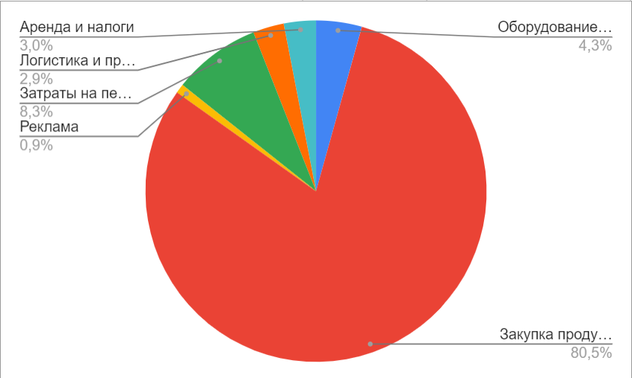

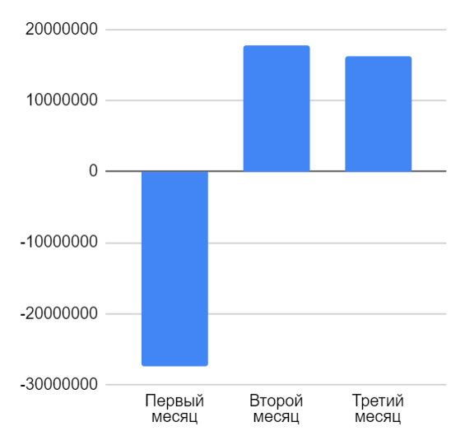

1. Оценка рисков и конкурентов:

* Открытие множества пунктов выдачи:

Риск: Увеличение операционных издержек, сложность управления и контроля за качеством обслуживания.

Решение: Инвестиции в автоматизацию и стандартизацию процессов, обучение персонала, использование технологий для мониторинга и управления пунктами выдачи.

* Продажа скоропортящихся продуктов:

Риск: Потери из-за порчи продукции, необходимость быстрой доставки, высокие издержки на хранение.

Решение: Инвестиции в логистику и технологии консервации, сотрудничество с надежными поставщиками, разработка эффективной системы управления запасами.

* Стартап:

Риск: Неопределенность рынка, конкуренция, финансовые затраты на запуск бизнеса.

Решение: Разработка детального бизнес-плана, поиск инвесторов или кредиторов, тщательное изучение целевой аудитории и конкурентов, постепенное масштабирование бизнеса.

* Поставщики:

Риск: Задержки в поставках, качественные проблемы, изменение цен.

Решение: Разнообразьте поставщиков, заключайте долгосрочные контракты, проводите аудиты поставщиков, чтобы убедиться в их надежности.

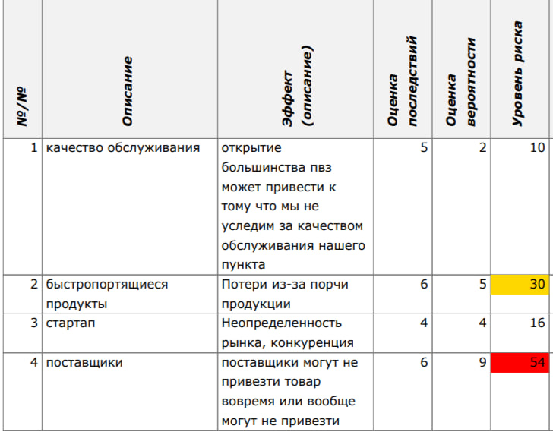

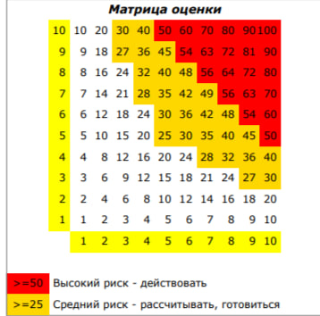

Конкуренты:

* Яндекс.Еда
* Delivery Club
* OZON fresh
* МегаМаркет

Наши особенности:

* У нас есть пункты выдачи и магазины
* Доставляем свежую рыбу

Эти преимущества помогают нам выделяться на их фоне не только магазинами, но и свежей доставкой

|  | JFOOD | Яндекс.Еда | OZON fresh | Мегамаркет |
| --- | --- | --- | --- | --- |
| пункты выдачи | ✅ | ❌ | ❌ | ✅ |
| доставка свежей рыбы | ✅ | ❌ | ✅ | ❌ |
| свои магазины | ✅ | ❌ | ❌ | ❌ |

1. Перспектива проекта:

За эти 3 месяца мы смогли выйти в +, расширившись почти в два раза. В будущем чистый заработок от такого бизнеса при дальнейшем его расширении будет только увеличиваться и многократно. Мы планируем открывать наши пункты по всей России.

1. Команда и контакты:

Александр Яннаев: @keeichi

Константин Журавлев: @don_digidon9

Масумов Дамир: @damirmasumov

Воронов Александр Игоревич: @ArenGame

1. Приложения:

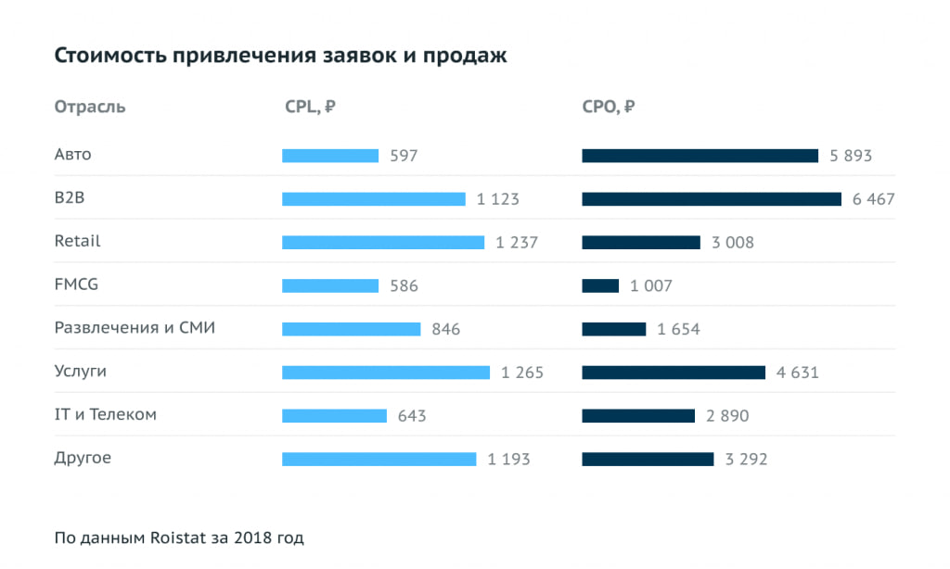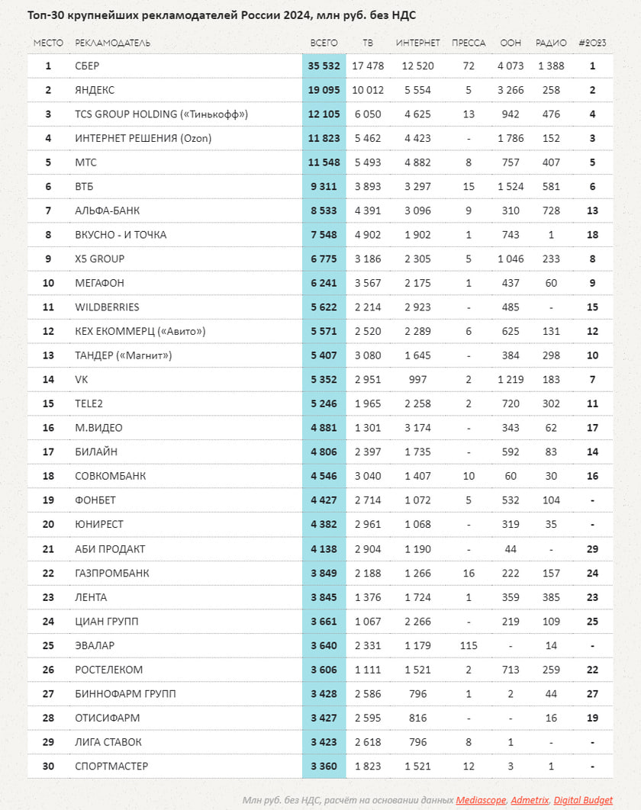

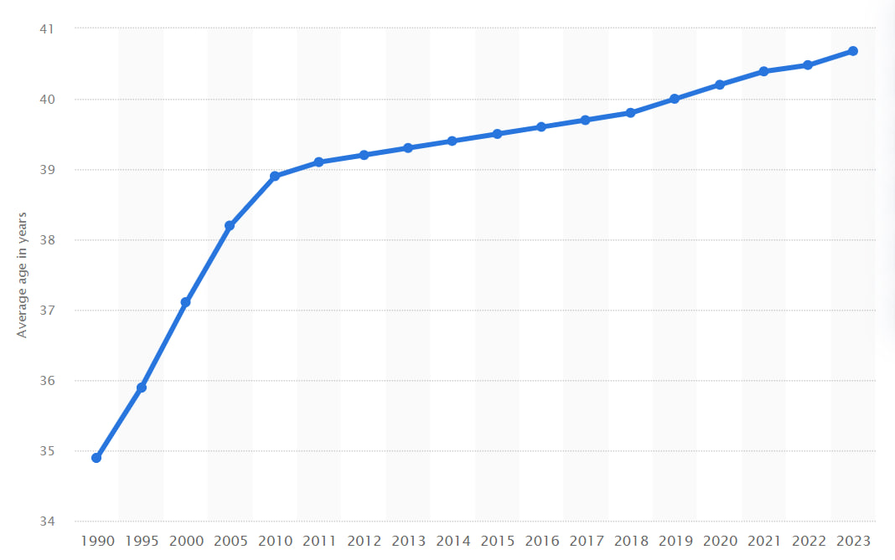

Покупки оффлайн

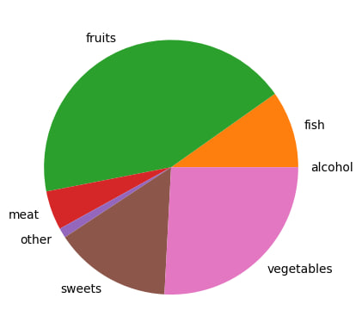

Покупки онлайн

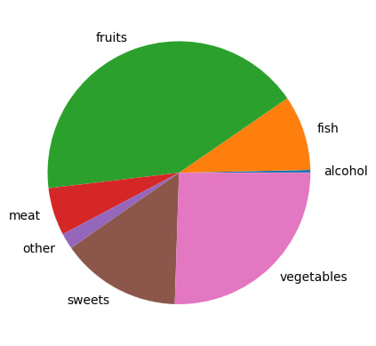

1. Источники:

* <https://colab.research.google.com/drive/1TllcUa0PI_S0elkZ4XTo8Yyh3OtwDIHx?usp=sharing> - ссылка на код
* <https://www.fishnet.ru/>
* https://ersh-murmansk.ru/
* https://agroserver.ru/
* [business.ru](http://www.business.ru/)
* <https://www.takeda.com>
* <https://www.psbank.ru/Business/Loans>
* [Инарктика](https://inarctica.com/product/product-types/)
* <https://domclick.ru/card/rent__warehouse__2059935218>
* <https://www.yelp.com/dataset>
* https://ads.go.yandex/#form
* https://www.all-billboards.ru/cities/1
* https://site-ok.com/uslugi/%D0%BA%D1%83%D0%BF%D0%B8%D1%82%D1%8C-%D1%80%D0%B5%D0%BA%D0%BB%D0%B0%D0%BC%D1%83-%D0%B2-%D0%B3%D1%83%D0%B3%D0%BB-%D1%86%D0%B5%D0%BD%D0%B0-%D0%BA%D0%BE%D0%BD%D1%82%D0%B5%D0%BA%D1%81%D1%82%D0%BD%D0%BE%D0%B9-%D1%80%D0%B5%D0%BA%D0%BB%D0%B0%D0%BC%D1%8B-%D0%B7%D0%B0%D0%BA%D0%B0%D0%B7%D0%B0%D1%82%D1%8C
* https://www.tvreclama.ru/advert/reclamaontv/moscow/
* https://yandex.ru/adv/prices-common
* <https://reklama-rs.ru/2021/05/stoimost-privlechenija-klienta/>
* <https://www.tadviser.ru/index.php/%D0%A1%D1%82%D0%B0%D1%82%D1%8C%D1%8F:%D0%A0%D0%B5%D0%BA%D0%BB%D0%B0%D0%BC%D0%B0_(%D1%80%D1%8B%D0%BD%D0%BE%D0%BA_%D0%A0%D0%BE%D1%81%D1%81%D0%B8%D0%B8)#.D0.9D.D0.B0.D0.B7.D0.B2.D0.B0.D0.BD.D1.8B_.D0.BA.D1.80.D1.83.D0.BF.D0.BD.D0.B5.D0.B9.D1.88.D0.B8.D0.B5_.D1.80.D0.B5.D0.BA.D0.BB.D0.B0.D0.BC.D0.BE.D0.B4.D0.B0.D1.82.D0.B5.D0.BB.D0.B8_.D0.B2_.D0.A0.D0.BE.D1.81.D1.81.D0.B8.D0.B8>
* https://www.statista.com/statistics/1090520/russia-mean-population-age/
* https://populationandeconomics.pensoft.net/article/47234
* https://journal.tinkoff.ru/age-stat/
* https://businesstat.ru/images/demo/fish_and_seafood_russia_demo_businesstat.pdf
* https://cyberleninka.ru/article/n/analiz-rynka-ryby-i-rybnoy-produktsii
* [https://www.oborudoff.com/catalog/\](https://www.oborudoff.com/catalog/%5C)
* <https://evro-market.ru/catalog/stellazhi-torgovye>
* <https://dokia.ru/blog/articles/plyusy-i-minusy-ip-i-ooo-v-tablice/>
* <https://www.nalog.gov.ru/rn51/taxation/taxes/profitul/>
* <http://www.sberbank.ru/ru/s_m_business/pro_business/shemyi-nalogooblozheniya-dlya-ooo/>